Trường THCS Tam Bình
Giáo viên: Lý Nguyễn Hạnh Duyên
Môn : Âm nhạc
ÔN TẬP BÀI HÁT: ĐI CẮT LÚA
TẬP ĐỌC NHẠC: TĐN SỐ 6

- Ôn tập bài hát :
Bài hát : Đi cắt lúa.
- Tập đọc nhạc :
Nhịp :2/4
Hình nốt :
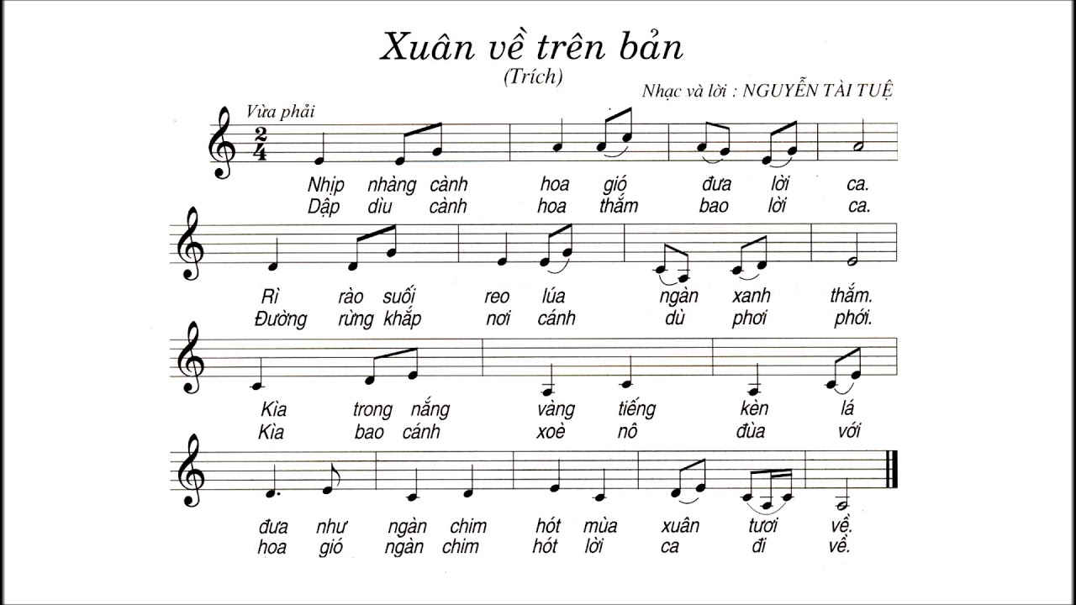
3.Dặn dò :
Chép nốt bài TDN vào vở .

ÔN TẬP TẬP ĐỌC NHAC: TĐN SỐ 6
ÂM NHẠC THƯỜNG THỨC:MỘT SỐ THỂ LOẠI BÀI HÁT
1 Ôn tập :
TDN số 6
2 ÂM NHẠC THƯỜNG THỨC:MỘT SỐ THỂ LOẠI BÀI HÁT:
1. Hát ru:
? Bài hát ru có âm điệu :
* Hát ru là những bài hát có âm diệu nhẹ nhàng, khoan thai, tiết tấu đung đưa dễ đưa ta vào giấc ngủ.
2. Hành khúc:
- Cho hs nghe bài “Hành khúc Đội” và “Nối vòng tay lớn”
? Những bài hát hành khúc có tính chất :
* Là những bài hát có âm điệu khoẻ mạnh, hùng tráng, tiết tấu phù hợp với bước chân đi đều.
3. Bài hát lao động:
* Là những bài hátcó nhịp điệu thường phù hợp với các động tác lao động tạp thể như: chèo thuyền, kéo lưới, kéo gỗ…
4.Bài hát vui hơi, sinh hoạt:
* Là những bài hát có nội dung và giai điệu vui tươi, có thể hát trong sinh hoạt,cắm trại,trong các ngày lễ hội…
5. Bài hát trữ tình, tình ca:
* Là những bài hát giàu tình cảm, nội dung thường đề cập đến tình yêu, đất nước, con người.
6. Bài hát nghi lễ, nghi thức:
* Là những bài hát có tính chất trang nghiêm, dùng trong nghi lễ, chào cờ, mặc niệm. Có thể là bài hát riêng của một tổ chức đoàn thể.
3 Dặn dò :
Tìm 1 số bài hát thuộc cac thể loại trên.

